**GAME DESIGN DOCUMENT**

**DOCUMENTAÇÃO DE DESIGN DO JOGO**

**COZY WORK GAME (COWO)**

São Paulo

Autores: Bruno Martins, Leonardo Alves Nunes, Lucas da Silva Barbosa, Matthias Cecchini Guernet, Paula Zanella Piva, Paulo Octavio de Paula, Rafaella Bianca Cavalcante

Data de criação: 30/01/2023

Versão: v2.2

1. **Controle do Documento**

* 1. **Histórico de revisões**

| **Data** | **Autor** | **Versão** | **Resumo da atividade** |
| --- | --- | --- | --- |
|  |  |  |  |
| 30/1/2023 | Leonardo Alves Nunes, Lucas da Silva Barbosa, Matthias Cecchini Guernet, Paulo Octavio de Paula, Rafaella Bianca Cavalcante | v0.1 | Documento Criado (Lucas)  Descrição: (Gênero, elementos, Conteúdo, Tema (Paulo) Jogadores(Matthias))  Referência : (Taxonomia, Imersão, Referência) (Rafa)  Especificações Técnicas: (Apresentação, Visão, Plataforma(Paulo), Engine) (Rafa)  Vendas: (Público-Alvo, Pagamento, Referência) (Paulo, Matthias) |
| 31/1/2023 | Leonardo Alves Nunes Rafaella Bianca Cavalcante | v0.2 | Nome do jogo (Rafaella)  Descrição (Estilo) (Leonardo)  Correção (Público Alvo, e Referência) (Rafaella)  Descrição: (Tema) (Leonardo) |
| 6/2/2023 | Matthias Cecchini Guernet | v0.3 | Definido: Descrição: (Sequência) (Matthias)    Definido: 3.2 Características do jogo (Matthias) |
| 9/2/2023 | Bruno Martins, Leonardo Alves Nunes, Lucas da Silva Barbosa, Matthias Cecchini Guernet, Paula Zanella Piva, Paulo Octavio de Paula, Rafaella Bianca Cavalcante | v0.4 | Adicionado: Value Proposition Canvas (Matthias)  Adicionado: Análise SWOT (Matthias) |
| 10/2/2023 | Leonardo Alves Nunes, Paulo Octavio de Paula, Rafaella Bianca Cavalcante, Lucas da Silva Barbosa | v0.5 | Correção: Análise SWOT (Leonardo)    Correção ortografia Documento Inteiro (Paula)  Adicionado: 5 Forças de Porter    Definido: Mecânica (Paula) Correção (Paulo)  Adicionado Matriz de Riscos (Lucas) |
| 13/2/2023 | Leonardo Alves Nunes, Matthias Cecchini Guernet, Paula Zanella Piva, Rafaella Bianca Cavalcante | v0.6 | Adicionado: Referências (Paula, Matthias, Rafaella, Leonardo) |
| 14/2/2023 | Paulo Octavio de Paula | v0.7 | Adicionado: Personagens (Paulo) |
| 15/2/2023 | Leonardo Alves Nunes, Matthias Cecchini Guernet | v0.8 | Adicionado: Outros Personagens (Leonardo, Matthias)  Adicionado: Personas (Matthias) |
| 16/2/2023 | Leonardo Alves Nunes, Matthias Cecchini Guernet | v0.9 | Correção: Personagens (Leonardo, Matthias)  Adicionado: Referências (Matthias) |
| 17/2/2023 | Leonardo Alves Nunes | v1.0 | Correção: Personagens (Leonardo) |
| 19/2/2023 | Leonardo Alves Nunes, Paulo Octavio de Paula | v1.1 | Adicionado: Dinâmica (Paulo)  Adicionado: Fluxo do Jogo (Paulo, Leonardo) |
| 20/2/2023 | Paulo Octavio de Paula | v1.2 | Adicionado: 6.1 Sons de interação com a interface e 6.2 Sons de ação dentro do game e 6.3 Trilha Sonora (Paulo) |
| 25/2/2023 | Bruno Martins, Leonardo Alves Nunes, Lucas da Silva Barbosa, Matthias Cecchini Guernet, Paula Zanella Piva, Paulo Octavio de Paula, Rafaella Bianca Cavalcante | v1.3 | Correção: Gênero, Tema, Plataforma , Personagens, Fluxo do jogo, Persona (Paula)  Adicionado: Requisitos Coletados Na Entrevista com o Cliente (Paula)  Adicionado: Gênero do jogo  Adicionado: Características do jogo, Estética, História do Jogo, Telas, Graphical User Interface, Lista de Assets. |
| 12/3/2023 | Bruno Martins, Leonardo Alves Nunes, Matthias Cecchini Guernet, | v1.4 | Adicionado: Testes de qualidade de software, Apêndice A (Leonardo)    Revisão ABNT: Matthias |
| 15/3/2023 | Bruno Martins, | v1.5 | Revisão e correção com base nos feedbacks (Bruno) |
| 20/3/2023 | Rafaella Bianca Cavalcante | v1.6 | Correção: História do jogo, Análise SWOT, 5 Forças de Porter (Rafaella) |
| 21/3/2023 | Rafaella Bianca Cavalcante | v1.7 | Correção: Fluxo do jogo (Rafaella) |
| 23/3/2023 | Rafaella Bianca Cavalcante | v1.8 | Correção: Testes de jogabilidade e usabilidade, Análise Swot, (Rafaella) |
| 25/3/2023 | Matthias Cecchini Guernet | v1.9 | Adicionado: Apêndice B (Matthias) |
| 27/3/2023 | Rafaella Bianca Cavalcante | v2.0 | Adicionado: Escopo do documento, Requisitos do Documento, Recursos de Acessibilidade, Testes de  Experiência de Jogo (Rafaella)    Correção: Testes de jogabilidade e usabilidade (Rafaella) |
| 28/3/2023 | Bruno Martins, Lucas da Silva Barbosa. | v2.1 | Adicionado: Referências (Lucas)  Revisão (Bruno) |
| 28/3/2023 | Leonardo Alves Nunes, Lucas da Silva Barbosa, Matthias Cecchini Guernet, Paula Zanella Piva, Paulo Octavio de Paula, Rafaella Bianca Cavalcante | v2.2 | Adicionado: Escopo e requisito do documento, Assets;  Revisão: Telas, Mecânicas, Requisitos coletados na entrevista com o cliente, Gênero do Jogo, Trilha sonora, Sons de interação com a interface, Sons de ação dentro do game. |

**1.2 Organização da equipe**

| **Nome** | **Versão** | **Funções** |
| --- | --- | --- |
|  |  |  |
| Paulo Octavio de Paula | 1.0 | Design: Leonardo Alves Nunes  Programação: Bruno Martins, Lucas Barbosa, Paulo Octavio de Paula  Documentação: Leonardo Alves Nunes, Lucas da Silva Barbosa, Matthias Cecchini Guernet |
| Paulo Octavio de Paula | 1.1 | Design: Leonardo Alves Nunes, Rafaella  Programação: Paulo Octavio de Paula, Bruno Martins  Documentação: Bruno Martins, Lucas da Silva Barbosa, Matthias Cecchini Guernet, Paula Zanella Piva  Apresentação e Slides: Paula Zanella Piva, Paulo Octavio de Paula, Rafaella Bianca Cavalcante |
| Paulo Octavio de Paula | 2.0 | Design: Leonardo Alves Nunes, Rafaella Bianca Cavalcante  Programação: Lucas da Silva Barbosa, Rafaella Bianca Cavalcante  Documentação: Bruno Martins, Matthias Cecchini Guernet, Paula Zanella Piva, Paulo Octavio de Paula |
| Paulo Octavio de Paula | 2.1 | Design: Leonardo Alves Nunes    Programação: Paulo Octavio de Paula, Lucas da Silva Barbosa, Matthias Cecchini Guernet  Documentação: Bruno Martins, Leonardo Alves Nunes, Rafaella Bianca Cavalcante  Apresentação e Slides: Bruno Martins, Matthias Cecchini Guernet, Paula Zanella Piva |
| Paulo Octavio de Paula | 3.0 | Design: Leonardo Alves Nunes, Rafaella Bianca Cavalcante  Programação: Paulo Octavio de Paula, Paula Zanella Piva, Rafaella Bianca Cavalcante, Matthias Cecchini Guernet.  Documentação: Lucas da Silva Barbosa, Leonardo Alves Nunes, |
| Paulo Octavio de Paula | 3.1 | Design: Leonardo Alves Nunes  Programação: Paulo Octavio de Paula, Lucas da Silva Barbosa  Documentação: Rafaella Bianca Cavalcante, Matthias Cecchini Guernet, Paula Zanella Piva  Apresentação e Slides: Leonardo Alves Nunes, Lucas da Silva Barbosa |
| Paulo Octavio de Paula | 4.0 | Design: Leonardo Alves Nunes  Programação: Paulo Octavio de Paula, Rafaella Bianca Cavalcante, Matthais Cecchini Guernet, Paula Zanella Piva, Leonardo Alves Nunes  Documentação: Lucas da Silva Barbosa, Bruno Martins |
| Paula Zanella Piva | 4.1 | Design: Leonardo Alves Nunes  Programação: Paulo Octavio de Paula, Lucas da Silva Barbosa, Matthias Cecchini Guernet, Leonardo Alves Nunes, Rafaella Bianca Cavalcante, Paula Zanella Piva.  Documentação: Bruno Martins, Matthias Cechini Guernet, Paula Zanella Piva  Apresentação e Slides: Paulo Octavio de Paula, Matthias Cecchini Guernet |
| Paulo Octavio de Paula | 5.0 | Design: Leonardo Alves Nunes  Programação: Paulo Octavio de Paula, Leonardo Alves Nunes, Rafaella Bianca Cavalcante, Paula Zanella Piva, Matthias Cecchini Guernet  Documentação: Bruno Martins, Lucas da Silva Barbosa |
| Paula Zanella Piva | 5.1 | Design: Leonardo Alves Nunes  Programação: Paulo Octavio de Paula, Matthias Cecchini Guernet, Paula Zanella Piva  Documentação: Lucas da Silva Barbosa, Bruno Martins  Apresentação e Slides: Leonardo Alves Nunes, Paulo Octavio de Paula, Rafaella Bianca Cavalcante |

1. **Introdução**
   1. **Escopo do Documento**

O texto descreve o projeto do jogo CoWo, criado como uma ferramenta para modernizar o treinamento de comunicação fornecido pela Cia de Talentos. O enredo e os personagens foram desenvolvidos para se alinhar aos objetivos do treinamento, com diálogos e tarefas que ajudam a aprimorar as habilidades do jogador. Foram utilizadas as melhores práticas de desenvolvimento de jogos eletrônicos, além de pesquisas de mercado e entrevistas com usuários para atender às expectativas do público. O CoWo é um jogo envolvente e aconchegante, projetado com base em aspectos técnicos, de game design, level design, história e entendimento de negócios.

* 1. **Requisitos do Documento**

Este é um documento técnico que apresenta o escopo do jogo CoWo, que inclui uma série de conceitos, metodologias e ferramentas essenciais para o seu funcionamento. É importante que os leitores estejam familiarizados com esses termos e conceitos para entender o projeto em sua totalidade.

Algumas dessas terminologias incluem o Gráfico de Flow, desenvolvido por Mihaly Csikszentmihalyi, que descreve o estado mental de um jogador enquanto está imerso em uma experiência de jogo envolvente. Os arquétipos de personagens, que descrevem os tipos de personagens comuns em jogos, bem como suas habilidades e características distintas. A Jornada do Herói / Heroína, que é um conceito narrativo que descreve a jornada de um personagem em direção a um objetivo final.

Outros termos que aparecerão neste documento incluem mecânicas de jogo, design de fases, sprites, engine de jogo, Hud, sistema de som, entre outros. É importante que os leitores estejam familiarizados com esses conceitos para entender a complexidade do projeto e suas várias partes móveis.

* 1. **Visão Geral do Jogo**

| **Descrição** | | |
| --- | --- | --- |
|  |  |  |
| **Gênero** | Casual | |
| **Elementos** | Narrativa de múltipla escolha | |
| **Conteúdo** | Slice of life | |
| **Tema** | Vida corporativa | |
| **Estilo** | Lo-fi | |
| **Sequência** | Ramificações de acordo com comportamento | |
| **Jogadores** | Singleplayer | |

| **Referência** | | |
| --- | --- | --- |
|  |  |  |
| **Taxonomia** | Jogo Educativo | |
| **Imersão** | Narrativa e Emocional | |
| **Referência** | Visual Novel, exp: Danganronpa | |

| **Especificações Técnicas** | | |
| --- | --- | --- |
|  |  |  |
| **Apresentação** | Gráficos bidimensionais | |
| **Visão** | Primeira pessoa bidimensional | |
| **Plataformas** | Web | |
| **Engine** | Godot | |

| **Vendas** | | |
| --- | --- | --- |
|  |  |  |
| **Público-alvo** | Jovens de 18 a 45 anos | |
| **Pagamento** | gratuito | |
| **Referência** | R$0,00 | |

1. **Visão Geral do Projeto**

* 1. **Objetivos do Jogo**

O Cowo tem como objetivo desenvolver um jogo de treinamento de comunicação para a empresa Cia de Talentos. O desafio proposto foi criar uma forma de modernizar o treinamento oferecido pela empresa utilizando jogos virtuais. O jogo foi pensado para ser uma ferramenta de treinamento interativo, que pudesse engajar e motivar os jogadores a participar do treinamento. Para isso, foram considerados os interesses pessoais do público-alvo e os desafios que eles enfrentam no ambiente corporativo. O jogo foi planejado para oferecer uma experiência imersiva e aconchegante, que estimule a aprendizagem e o aprimoramento das habilidades de comunicação. O contexto do jogo é um ambiente corporativo virtual, onde o jogador irá encontrar situações comuns do dia a dia profissional. As interações com os personagens, as respostas dadas pelo jogador e as tarefas propostas foram pensadas para se alinhar ao objetivo do treinamento de comunicação. Além disso, o jogo contará com minigames e um guia de materiais do treinamento, que estará sempre disponível para incentivar e auxiliar os jogadores em sua jornada de aprendizagem. Assim, o Cowo tem como objetivo oferecer uma ferramenta de treinamento interativo e engajador, que possa auxiliar os profissionais a desenvolverem suas habilidades de comunicação no ambiente corporativo.

* 1. **Características do Jogo**

O jogo se passa no escritório onde o jogador trabalha, um cenário corporativo, em que o jogador é inicialmente um subordinado. Seu objetivo principal é concluir as tarefas solicitadas, e interagir com seus colegas de trabalho, de acordo com suas habilidades de comunicação. Conforme o jogador avança de nível e sobe de cargo, suas interações com outros NPCs (Personagens Não Jogáveis) mudam com os diálogos interativos, então de acordo com a resposta selecionada pelo jogador os personagens irão reagir de forma coerente com o que lhe foi dito, podendo dificultar, ou facilitar o jogo.

* + 1. **Requisitos coletados na entrevista com o cliente**

Foi requisitado um jogo que gamifique o treinamento de comunicação, direcionado a usuários com idades entre 20 e 35 anos, e que estão ocupando suas primeiras posições de liderança. Esse jogo deverá ter duração de 15 a 20 minutos e se passará em um ambiente corporativo.

O desenvolvimento deste produto oferece uma vantagem para todos os clientes da Cia de Talentos, pois o modelo se tornará mais escalável e atraente para os usuários. Isso permitirá atender a um maior número de clientes e proporcionar uma experiência de treinamento mais interativa e envolvente.

O jogo se diferencia de outras ferramentas de treinamento por sua abordagem lúdica e intuitiva. Ao contrário de outros métodos, que podem ser monótonos e pouco eficazes, ele utiliza uma metodologia amigável e intuitiva, que facilita a compreensão e a absorção do conteúdo.

O objetivo do jogador é manter um ambiente de trabalho positivo, para que ele possa alcançar o sonhado desenvolvimento de sua carreira. Para isso, o usuário deve interagir com outros personagens, resolver problemas e tomar decisões importantes que afetam o ambiente de trabalho.

* + 1. **Gênero do Jogo**

O jogo proposto pelo SkillShapers é uma combinação de elementos de Visual Novel inseridos no contexto casual. Um Visual Novel é um gênero de jogo em que o jogador deve assumir a vida de um personagem e lidar com situações do cotidiano a partir de escolhas moldadas pelo diálogo. Isso significa que o jogador deve usar da empatia e pensamento crítico para tomar decisões como se estivesse no lugar do personagem.

No CoWo, podemos ver a presença desse gênero, pois é necessário que o usuário assuma a identidade de um funcionário em uma empresa. Assim, o jogador deve se comunicar de forma a manter o bom humor entre seus colegas no escritório, lidar com desafios profissionais, gerenciar projetos e equipes, entre outras atividades comuns em um ambiente corporativo.

Além disso, como cada decisão tomada pelo usuário pode ter um impacto positivo ou negativo no jogo, é necessário utilizar a estratégia com os conhecimentos adquiridos, para poder progredir. Desse modo, o jogador deve avaliar cuidadosamente as opções disponíveis e tomar decisões estratégicas para alcançar o objetivo do jogo: o sonhado desenvolvimento de sua carreira.

* + 1. **Mecânica**

Será um jogo 2d em primeira pessoa de duração indeterminada. Ademais, terá um funcionamento baseado em uma interface composta por uma barra de humor (*ColorRect*), uma caixa de texto (*RichTextLabel*), três botões de múltipla escolha (*Button*) e um botão para mudar de cena (*Button*)*.* A partir disso, o NPC se comunica com o player por meio das caixas de texto, e o jogador responde através de botões de múltipla escolha. Após isso, o botão para ir para a próxima cena é exibido, e a barra de humor tem sua altura e cor mudada de acordo com a resposta dada, podendo variar entre verde, amarelo, e vermelho.

Além do jogo base, foram adicionados minigames, que servem como uma forma de testar o aprendizado do jogador, cada minigame tem uma mecânica diferente. O primeiro minigame é uma atividade de palavras-cruzadas que remete ao primeiro uso do Livro que dá acesso ao CNV, Conteúdo de Comunicação Não Violenta. Neste minigames, o jogador deve descobrir a palavra que completa a frase descrita no texto exibido. Ao descobrir, deve digitar os caracteres nos *LineEdits*.

O segundo minigame é um email que o jogador enviará para seu subordinado Simon, baseado em 4 parágrafos nos quais ele escolherá entre 3 opções de pré-determinadas de texto e tentará descobrir quais se encaixam melhor na comunicação ativa. Toda a mecânica do jogo se dá pela propriedade *“visible”* que se altera de acordo com o decorrer do jogo.

Por fim, o último minigame é baseado no jogo “Termo”, no qual o jogador terá que adivinhar uma senha, que é gerada aleatoriamente dentre uma curta lista de palavras. O jogador terá 6 tentativas para adivinhar uma palavra de 5 letras e é relacionada com comunicação. Ao confirmar o envio da primeira tentativa as cores dos caracteres se alteram para a cor verde caso aquele caractere exista no texto e tenha sido posicionado de maneira correta, e em amarela caso ele exista no texto mas esteja na posição errada.

As últimas mecânicas a serem citadas são os feedbacks. O jogador receberá uma avaliação de como ele se saiu ao final da fase, esse feedback se dá de acordo com as respostas dadas durante a jogatina. As respostas são armazenadas e categorizadas em variáveis globais que contabilizam quantas respostas assertivas, passivas, e passivo-agressivas foram dadas durante aquela fase. A partir disso, a quantidade de respostas é exibida juntamente com um texto que é exibido com a função de direcionar e instruir o jogador a como melhorar. Este texto varia de acordo com qual tipo de resposta predominante.

* + 1. **Dinâmica**

O jogo é construído com base em diálogos, cujo jogador terá uma interação a partir de caixas de múltipla escolha, possibilitando uma interação com os NPCs. Diante disso, a resposta do jogador irá afetar o humor dos personagens, o que poderá dificultar ou facilitar a dinâmica do jogo. Quando o humor do escritório chega a zero, o jogo se encerra. Além disso, durante o jogo os personagens vão propor desafios a serem cumpridos pelo jogador. Após os desafios serem concluídos o jogador é promovido. Ademais, haverá um antagonista que terá a intenção de dificultar a conclusão das tarefas, além de representar um desafio de comunicação durante o jogo. Por fim, quando o jogo for concluído, ou houver um game over, o jogador recebe um feedback indicando em quais pontos deve melhorar em sua comunicação.

* + 1. **Estética**

O jogo apresenta uma estética muito agradável e aconchegante, com um design feito à mão. A paleta de cores é extremamente atraente aos olhos humanos, o que torna a progressão do jogo mais prazerosa e divertida. O design gráfico foi desenvolvido de uma forma que o player jogue e sinta as emoções e a imersão planejada para os cenários. O cenário do escritório de cada um dos NPCs (Personagens Não Jogáveis) foi construído para representar características de suas personalidades, atribuindo objetos significativos e que colaboram sutilmente na narrativa de suas histórias. Além disso, os NPCs possuem expressões relacionadas à barra de humor de cada personagem, contribuindo para que a ambientação do jogo fique mais viva, facilitando a imersão, o avanço do game e o treinamento.

1. **Roteiro**

* 1. **História do Jogo**

CoWo é um jogo Visual Novel que se passa em um ambiente corporativo. Logo após ser contratado, o personagem principal é envolvido em um enredo interessante, com elementos e cores envolventes, onde o player terá uma experiência calma e educativa sobre comunicação e interações com seus colegas de trabalho.

A história se passa em uma empresa de RH, onde o percurso do protagonista se inicia com o seu primeiro dia de trabalho, no qual ele é liderado pela Letícia. Durante a primeira fase, o jogador receberá tarefas e irá interagir com seu colega de trabalho.

Se o jogador se sair bem em tarefas e nos seus diálogos, ele será promovido e passará por novos desafios relacionados ao seu respectivo cargo. Porém, se falhar, o player precisará repetir o dia de trabalho, sistema que estimula a progressão da narrativa.

Dentro da história, foram construídos NPCs (Personagens Não Jogáveis) com características únicas, como: Sr. Facundes - chefe do escritório, Letícia - gerente e Victor Guerra - antagonista/colega de trabalho, que possuem personalidades completamente diferentes e são responsáveis por mover a trama. Os traços de personalidade de cada personagem servem o propósito de fazer com que o jogador aprenda a interagir com pessoas de diferentes perfis em diferentes contextos do ambiente de trabalho.

A história do CoWo se baseia nas escolhas do usuário e contará com animações, muitos diálogos, interação e aprendizado.

* 1. **Fluxo do Jogo**

No início do jogo, é apresentado um tutorial que demonstra as mecânicas e jogabilidades. Posteriormente, o jogo se inicia apresentando os personagens Letícia e Victor Guerra, que irão compor a história do primeiro nível. Após isso, Letícia apresenta o primeiro desafio a ser cumprido pelo jogador. Neste MVP haverá um desafio para cada nível. Sendo assim, no primeiro nível Letícia será chefe do jogador, e, como em todos os outros, Victor será colega do nosso player.

Em seguida, se inicia o segundo nível em que o jogador será o subordinado do Sr. facundes, e líder do estagiário, juntamente com Victor. Desta forma, ele precisará se comunicar tanto em posição de liderança quanto em posição de subordinação e manter uma boa comunicação com seu colega. Neste nível, além de passar desafios, ele também necessitará recebê-los.

Para passar para o último nível, o usuário terá que colaborar de forma saudável com o antagonista em busca do reconhecimento do escritório. A duração do jogo levará em torno de 15 minutos. Entretanto, caso o jogador zere o humor do escritório, o nível será reiniciado.

* 1. **Personagens**

**4.3.1 Simon:**   
 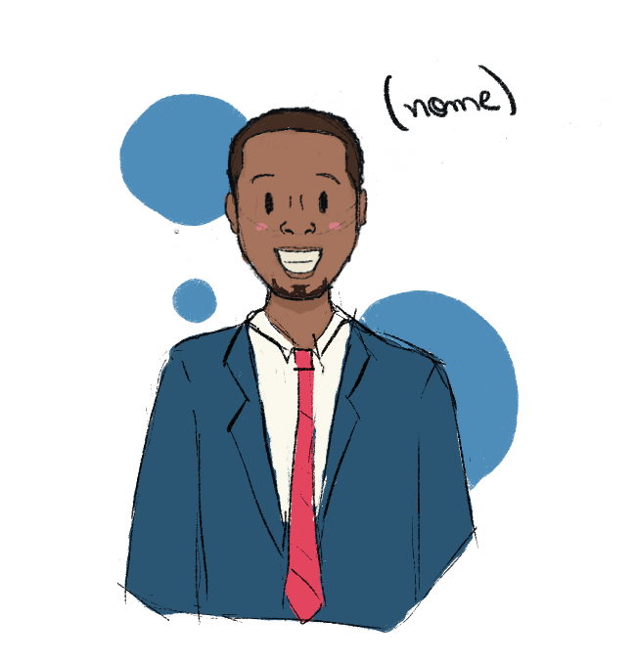

Figura 1 - *Personagem Simon*. Fonte: Elaborado pelos autores (2023).

Simon é um NPC (Non-playable character) que representa um estagiário de 21 anos. Ele será liderado pelo jogador na parte intermediária do jogo para que habilidades de comunicação e liderança sejam desenvolvidas. Este possui uma personalidade agradável, sendo comportado, prestativo e simpático. Além disso, ele tem um grande apreço por gatos e gosta de tomar chá durante o trabalho.

**4.3.2 Sr. Facundes:**

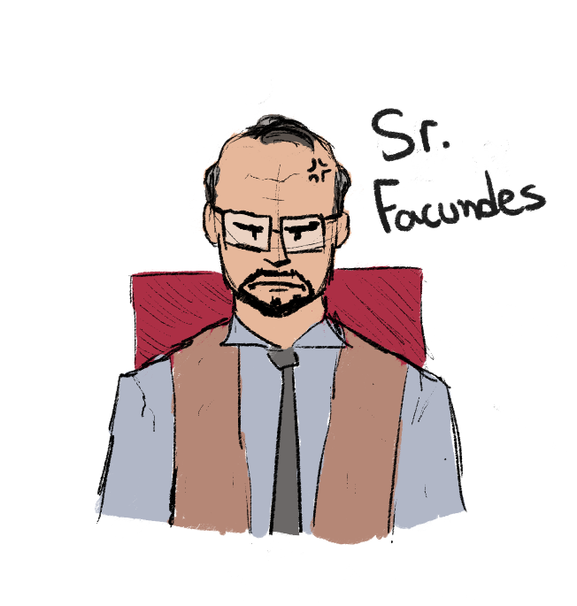

Figura 2 - *Personagem Facundes*. Fonte: Elaborado pelos autores (2023).

O Sr. Facundes é um NPC que representa um chefe de 45 anos. Ele foi criado com o propósito de mostrar como lidar com pessoas de personalidade forte. Ele será o chefe final do jogo, ao qual o jogador será subordinado. O Sr. Facundes possui uma personalidade complicada de lidar, sendo zangado, exigente e impaciente. Além disso, ele tem o hábito de fumar e tomar café durante o trabalho.

**4.3.3 Letícia:**

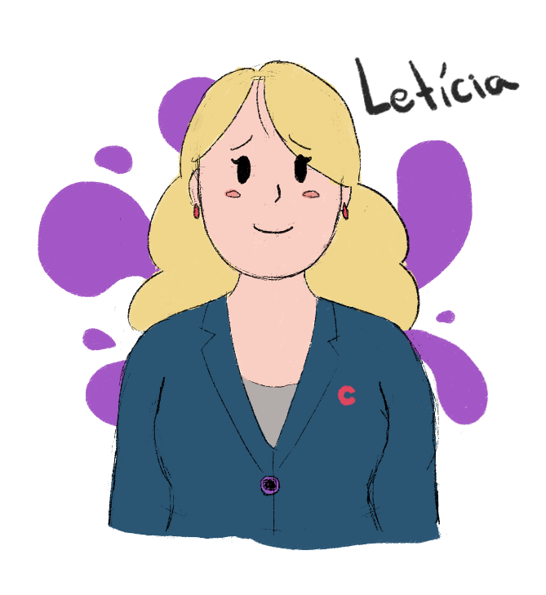

Figura 3 - *Personagem Letícia*. Fonte: Elaborado pelos autores (2023).

Letícia é um NPC, que representa uma gerente de 35 anos. Ela será a chefe na etapa intermediária do jogo ao qual o jogador será subordinado. Letícia é muito organizada e tem medo de que as tarefas que ela delega não sejam cumpridas no prazo e no modo que ela espera. Além disso, ela gosta de música e defende a causa LGBTQIA +.

**4.3.4 Victor Guerra:**

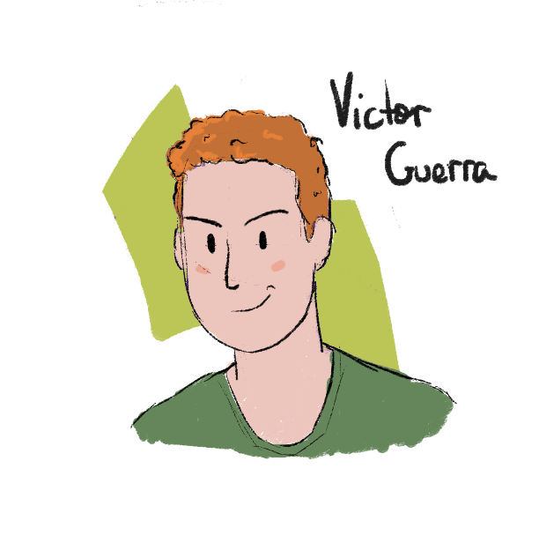

Figura 4 - *Personagem Victor.* Fonte: Elaborado pelos autores (2023).  
 Victor Guerra é um NPC criado com o objetivo de desafiar nosso jogador a manter uma comunicação inteligente, mesmo com pessoas que tornam o ambiente difícil de se lidar. Victor representa um colega de trabalho competitivo e bagunçado que tem um hábito de diminuir os colegas para ganhar destaque na empresa. Ele gosta de futebol e consome bebidas energéticas.

1. **Recursos Visuais**
   1. **Telas**

Tela Inicial: Plano de fundo com um botão de iniciar.

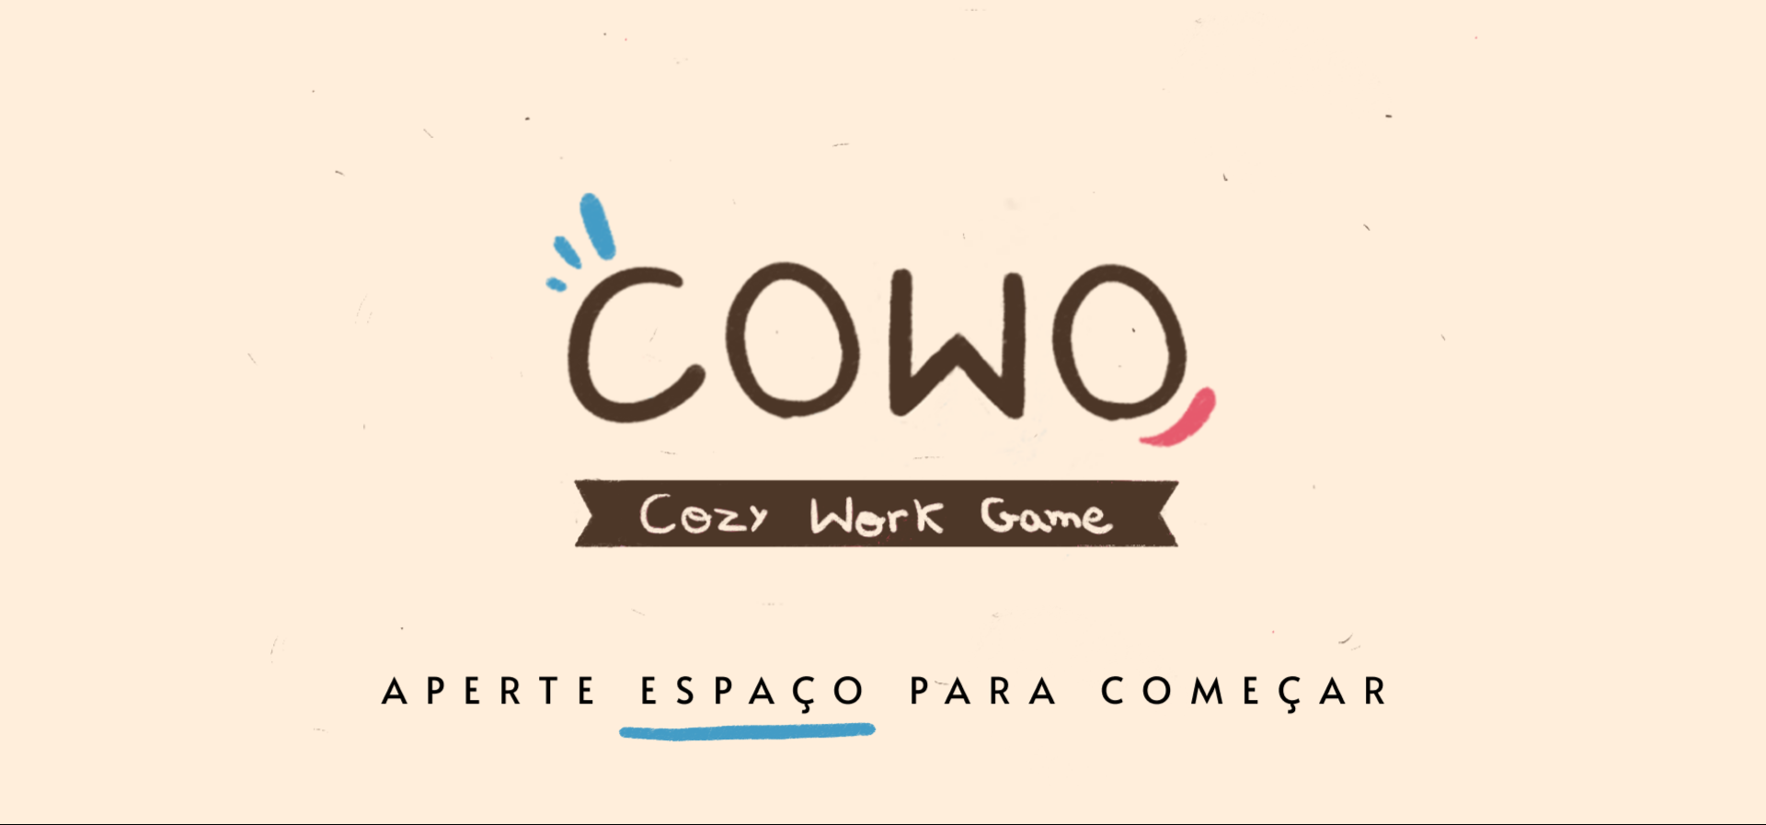

Figura 5 - *Tela CoWo*. Fonte: Elaborado pelos autores (2023).

Em diálogos: Cenários de plano de fundo, de acordo com ambiente e personagem presente na tela. NPC na lateral direita, caixa de múltipla escolha em baixo dos personagens não jogáveis, com 3 alternativas de frases: A, B e C. Barra no canto superior esquerdo que mostra o humor do NPC. Barra presente no topo da tela, mostrando a moral do escritório. Botão de configurações e para abrir o livro no canto superior direito.

A tela a seguir é a tela de diálogo da personagem Letícia, com o cenário personalizado para ela, nesta tela, o livro ainda não foi introduzido ao jogador, por isso não aparece na parte superior da tela.

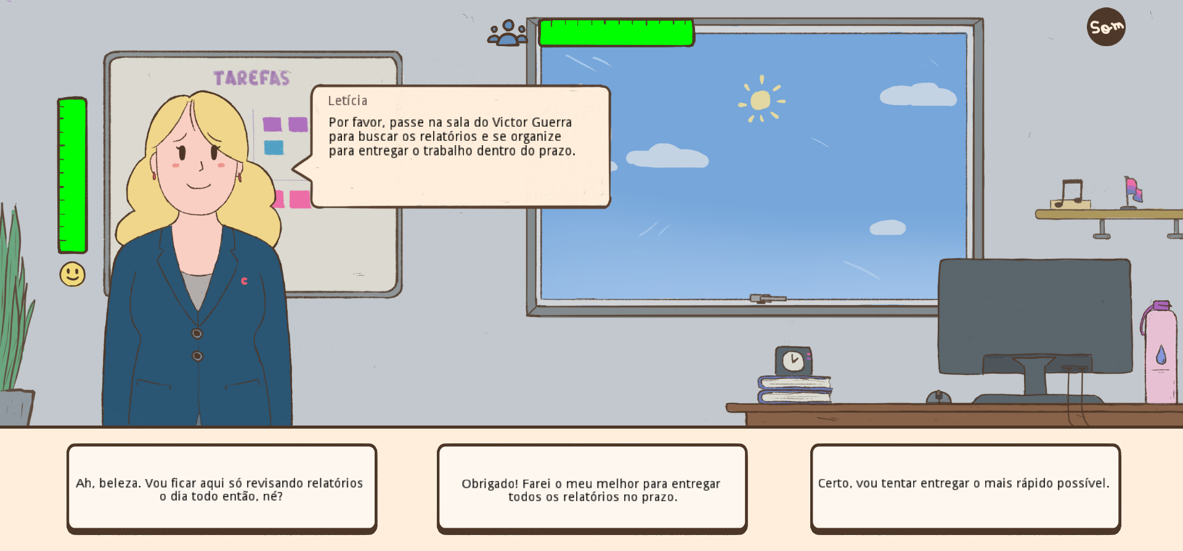

Figura 6 - *Escritório Letícia*. Fonte: Elaborado pelos autores (2023).

Esta é a segunda tela de diálogo que o jogador vai encontrar, para o personagem Victor, ele assim como a Letícia possui seu próprio cenário, nesta tela conseguimos ver que o livro já está disponível para o usuário.

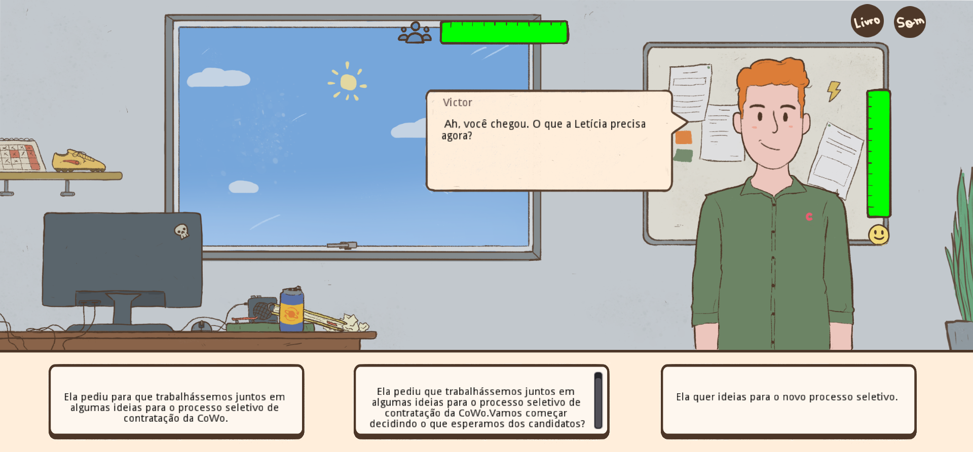

Figura 7 - *Escritório Victor.* Fonte: Elaborado pelos autores (2023).

Esta é a terceira tela de diálogo que o jogador vai encontrar, esta tela é a tela do personagem Sr.Facundes, ele também possui um cenário próprio.

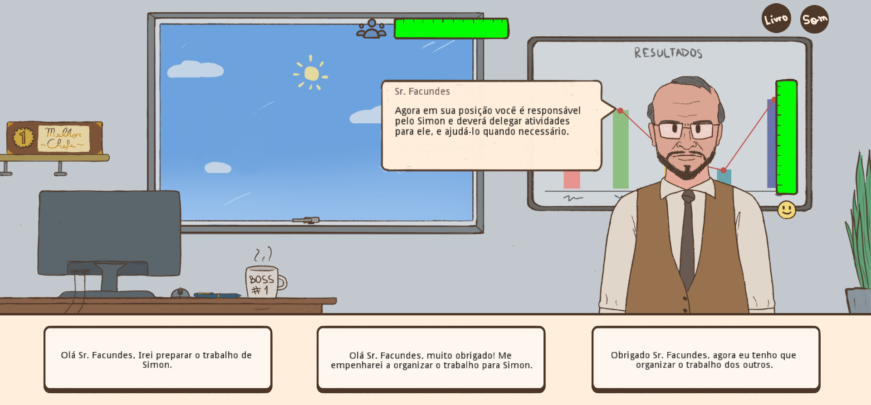

Figura 8 - *Escritório Facundes*. Fonte: Elaborado pelos autores (2023).

E esta será a última tela de diálogo que o personagem irá encontrar, esta é a tela do personagem mentorado pelo jogador, o Simon, ele também possui um cenário próprio.

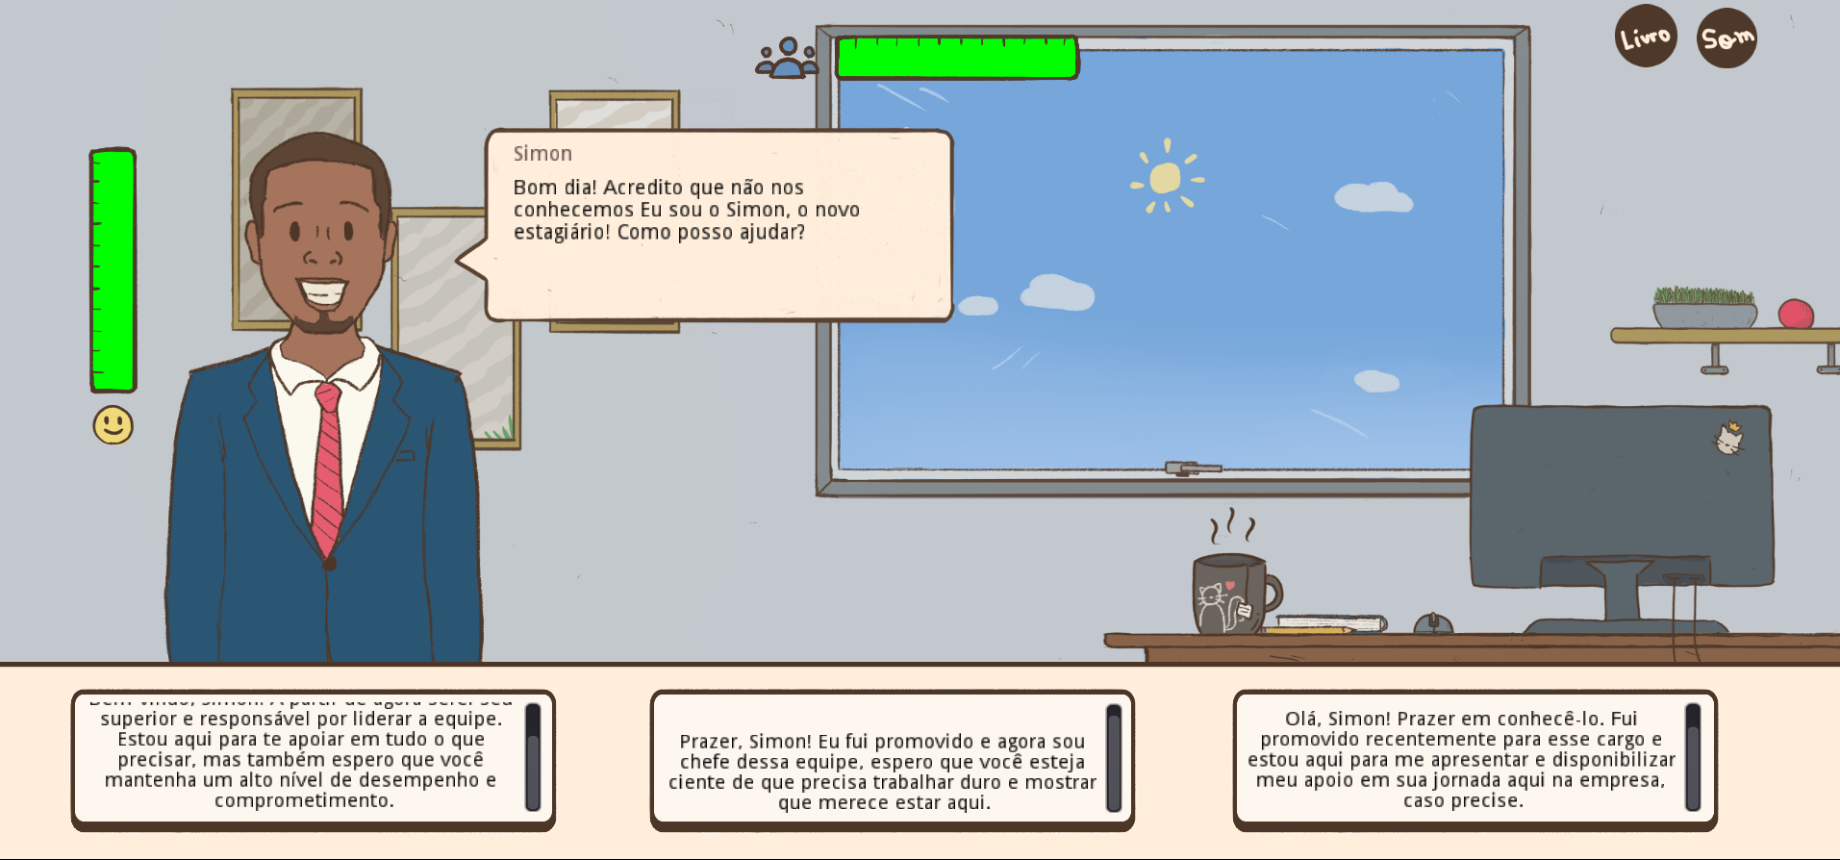

Figura 9 - *Escritório Simon*. Fonte: Elaborado pelos autores (2023).

Além das telas onde o jogador irá interagir com os personagens, existem telas de “Cutscene”, onde o jogador deverá somente ler o diálogo entre os personagens, para entender o novo problema. que são as telas a seguir.

Esta tela é a tela de introdução desta parte do jogo

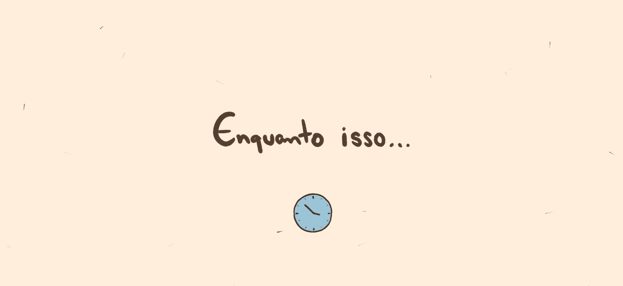

Figura 10 - *Quebra de Cena*. Fonte: Elaborado pelos autores (2023).

Após esta tela o jogador vai chegar ao primeiro diálogo desta parte, entre os personagens Victor e Sr.Facundes que está apresentada a seguir:

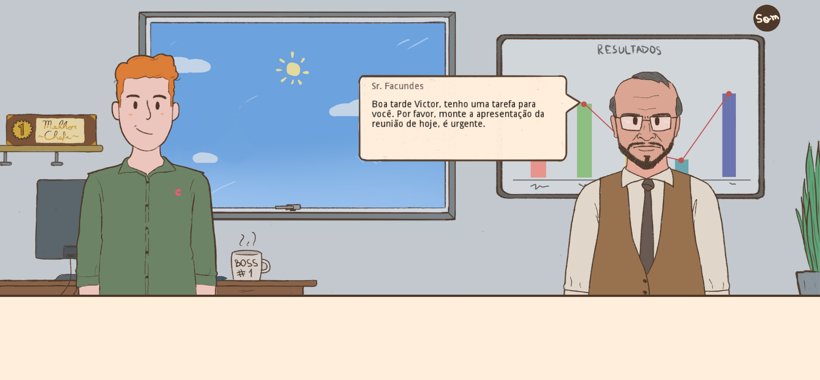

Figura 11 - *Cutscene Victor e Facundes*. Fonte: Elaborado pelos autores (2023).

Após o diálogo entre estes dois jogadores, o jogador será levado a uma tela de diálogo entre Victor e Simon, como é mostrado a seguir:

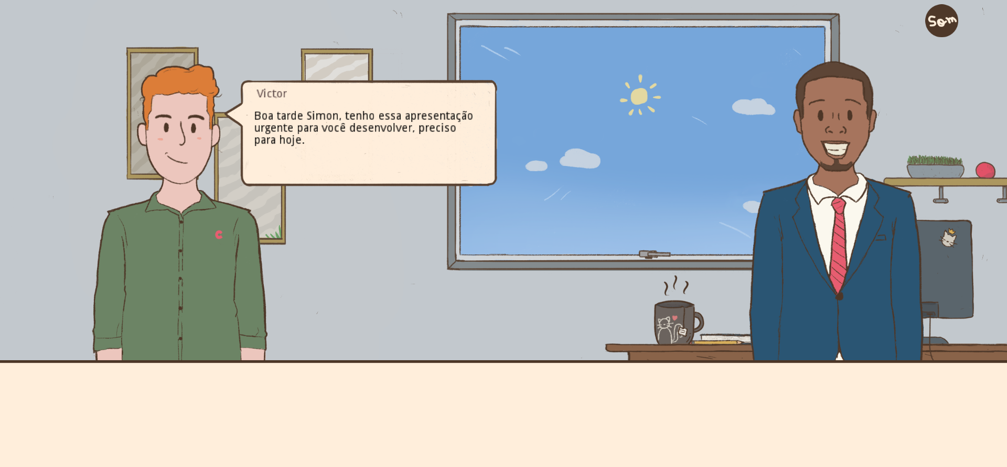

Figura 12 - *Cutscene Victor e Simon*. Fonte: Elaborado pelos autores (2023).

Após este diálogo o jogador é levado para uma tela de encerramento desta parte do jogo, para levá-lo de volta a parte dos diálogos onde ele poderá interagir com os personagens:

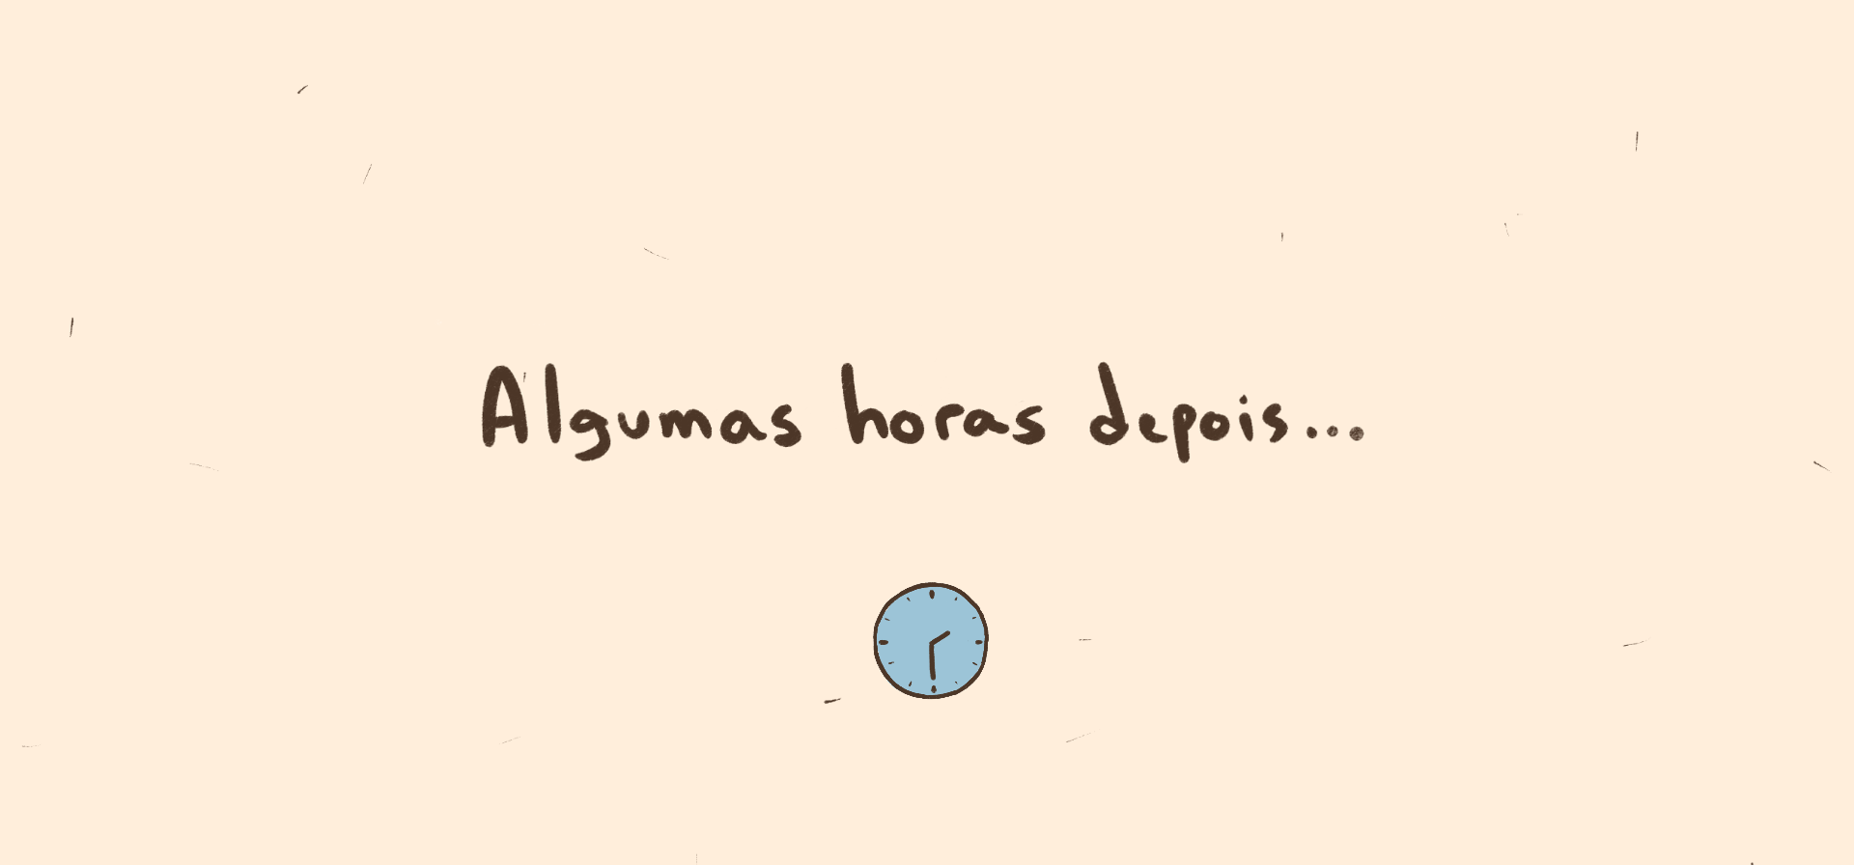

Figura 13 -  *Segunda Quebra de Cena*. Fonte: Elaborado pelos autores (2023).

Tarefas (Minigames): O jogo conta com 3 tarefas diferentes, que servem como forma de testar o aprendizado do usuário, cada tarefa possui uma interface diferente:  
 Tarefa 1: Palavras cruzadas, ao lado esquerdo estão as frases com as lacunas que devem ser completadas ao lado direito da tela, O guia está disponível para o jogador em caso de dúvidas em relação ao conteúdo.

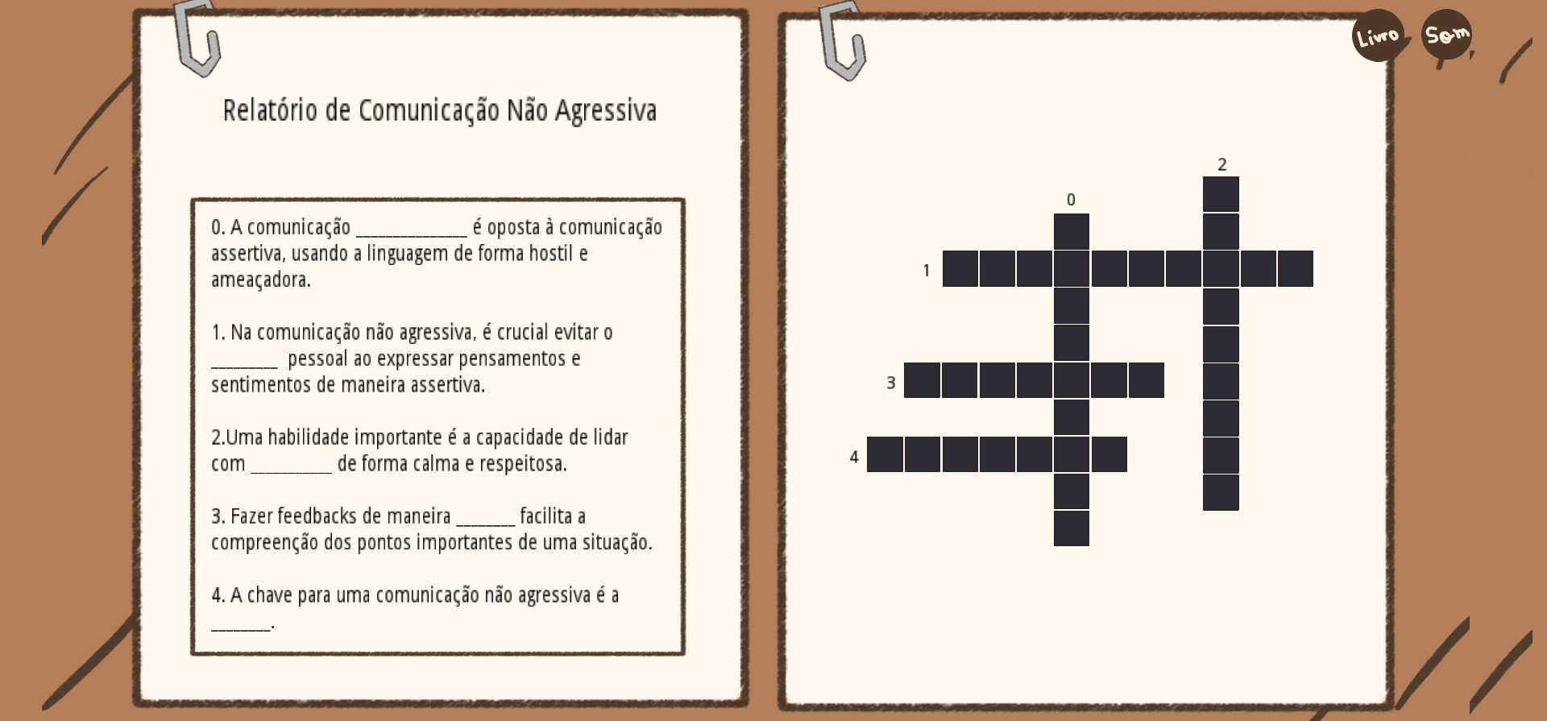

Figura 14 - *Palavras-Cruzadas*. Fonte: Elaborado pelos autores (2023).

Tarefa 2:

Esta é a tarefa de construção de um e-mail, que vai ajudar o jogador com a comunicação escrita. aqui estão dispostos os botões que o jogador poderá clicar para elaborar seu email.

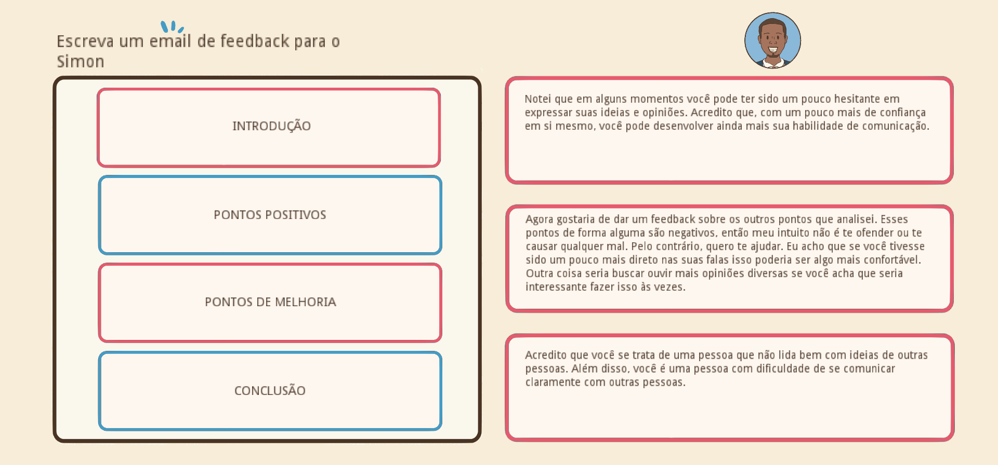

Figura 15 - *Feedback para Simon*. Fonte: Elaborado pelos autores (2023).

Tarefa 3: Senha

Esta é a terceira tarefa onde o jogador deverá descobrir a senha, as instruções para o minigame estão dispostas na parte da direita da tela.

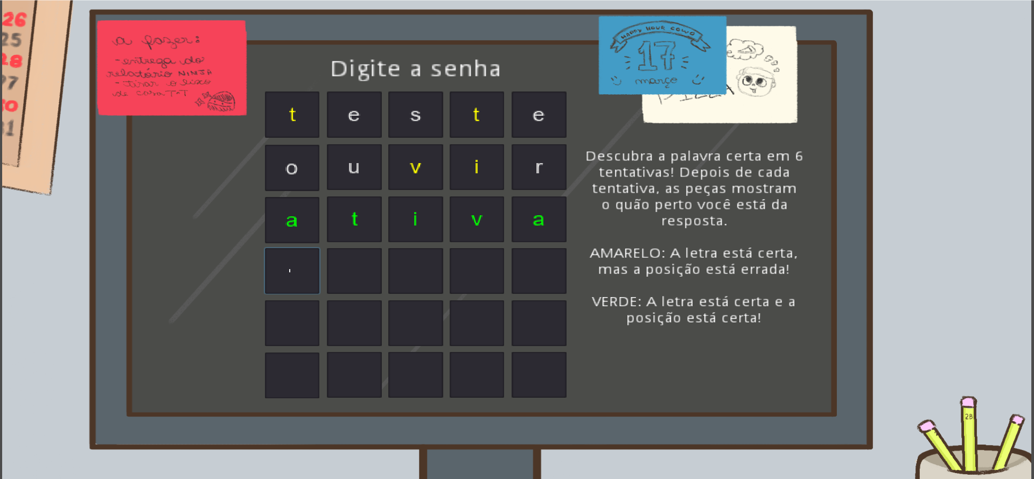

Figura 16 - *Minigame de senha*. Fonte: Elaborado pelos autores (2023).

Feedback:

Esta é a tela que o jogador verá ao final das fases, onde ele poderá entender como foi o desempenho dele com as respostas na parte da esquerda da tela, além de poder ver uma explicação dos motivos para este resultado na parte da direita da tela.

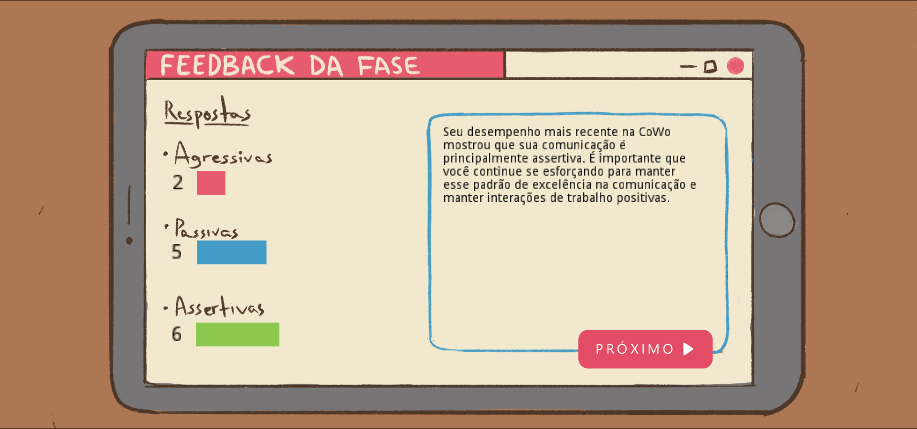

Figura 17 - *Feedback para Player*. Fonte: Elaborado pelos autores (2023).

* 1. **Graphical User Interface**

Elementos do HUD: Barra de humor dos NPCs - quando a comunicação é feita de forma assertiva, ela sobe, caso contrário, ela desce. Barra do humor do escritório - A barra de humor do escritório é relativa a média do humor de cada um dos personagens. Caixas de múltiplas escolhas - Possuem 3 alternativas de falas e são interativas, ou seja, o player conseguirá escolher uma entre as três opções, Botão de configuração - Configura volume do jogo, Botão do livro - abre o livro com o material de estudo.

* 1. **Lista de Assets**

|  |  |  |  |
| --- | --- | --- | --- |
| **Categoria** | **Local de Aplicação** | **Descrição** | **Nome** |
| Ícone | Cenas de diálogos | Barra de humor das personagens | barrahumor.png |
| Ícone | Cenas de diálogos | Barra de humor do escritório | barrahumor_escritório.png |
| Ícone | Cena minigame email | Caixa de texto para minigames | bloco_texto.png |
| Ícone | Cena minigame email | Caixa de texto para minigames | bloco_texto_azul.png |
| Ícone | Cenas de diálogos | Caixa onde ficam as alternativas | box_alternativas.png |
| Ícone | Cena minigame email | Botão para minigame | button_azul.png |
| Ícone | Cenas de diálogos | Botão da alternativa | button_default.png |
| Ícone | Cenas de minigame | Botão para minigames envio | button_enviar.png |
| Ícone | Cenas de diálogos | Botão da alternativa pressionado | button_pressed.png |
| Ícone | Cena minigame email | Botão para minigames ir para próxima tela | button_prox.png |
| Ícone | Cena minigame email | Botão para minigames | button_vermelho.png |
| Ícone | Cena minigame palavras cruzadas | Caixa de texto para minigame de palavras cruzadas | caixa_cruzada.png |
| Ícone | Cenas de diálogos | Caixa de texto para diálogo das personagens | caixa_texto_g.png |
| Ícone | Cenas de diálogos | Caixa para ícones pequenos | caixinha_texto.png |
| Ícone | Cenas de diálogos | Emoji para indicar humor da personagem | emoji_bravo.png |
| Ícone | Cenas de diálogos | Emoji para indicar humor da personagem | emoji_feliz.png |
| Ícone | Cenas de diálogos | Emoji para indicar humor da personagem | emoji_neutro.png |
| Texto | Cenas de diálogos | Texto que indica a ação necessária | frase_livro_treinamentos.png |
| Ícone | Cenas de tela de carregamento | Ícone de salvamento | gifsalvando_1.png, gifsalvando_2.png, gifsalvando_3.png, gifsalvando_4.png, gifsalvando_5.png, gifsalvando_6.png, gifsalvando_7.png, gifsalvando_8.png, |
| Ícone | Cenas de diálogos | Ícone ao lado da barra de humor do escritório | iconehumor_escritorio.png |
| Ícone | Cenas de diálogos | Ícone para indicar que o jogador deve voltar à tela da leticia | leticia_npc_circulo.png |
| Texto | Cenas de material de consulta | Material de consulta | livro_conteudo_cnv.png |
| Texto | Cenas de material de consulta | Material de consulta | livro_conteudo_eficaz_conflitos.png |
| Texto | Cenas de material de consulta | Material de consulta | livro_conteudo_escrita.png |
| Ícone | Cenas de diálogos | Ícone para ir para o material de consulta | livro_icone.png |
| Ícone | Cenas de diálogos | Ícone para ir para minigame | papel_circulo.png |
| Ícone | Cena de tela de carregamento | Ícone de carregamento | relogio_1.png, relogio_2.png, relogio_3.png, relogio_4.png, relogio_5.png, relogio_6.png, relogio_7.png, relogio_8.png, relogio_9.png |
| Ícone | Cenas de material de consulta | Destaque para textos | risco_azul.png |
| Ícone | Cenas de material de consulta | Destaque para textos | risco_vermelho.png |
| Ícone | Cenas de material de consulta | Destaque para textos | seta_azul.png |
| Ícone | Cenas de material de consulta | Destaque para textos | seta_branca.png |
| Ícone | Cenas de material de consulta | Destaque para textos | seta vermelha.png |
| Ícone | Cenas de diálogos | Ícone para indicar que o jogador deve voltar à tela do simon | simon_npc_circulo.png |
| Ícone | Cenas de diálogos | Ícone para indicar que o jogador deve voltar à tela do Sr. Facundes | srfacundes_npc_circulo.png |
| Ícone | Cenas de material de consulta | Destaque para textos | tres_riscos_azul.png |
| Ícone | Cenas de diálogos | Ícone para indicar que o jogador deve voltar à tela do Victor | victor_npc_circulo.png |
| Ícone | Cenas de material de consulta | Ícone para voltar à tela anterior | voltar_icone.png |
| Texto | Cena de tela de carregamento | Texto de tela de carregamento | algumashorasdepois.png |
| Cenário | Cenas de diálogo com a Letícia | Cenário da Letícia | cenário_letícia.png |
| Cenário | Cenas de diálogo como Simon | Cenário do Simon | cenário_nn.png |
| Cenário | Cenas de diálogo com o Sr. Facundes | Cenário do Sr. Facundes | cenário_srfacundes.png |
| Cenário | Cenas de diálogo com o Victor | Cenário do Victor | cenário_victor.png |
| Cenário | Cena tela inicial | Plano de fundo inicial | cowo_arqlogo.png |
| Texto | Cena tela de carregamento | Texto de tela de carregamento | enquantoisso.png |
| Cenário | Cena tela inicial | Plano de fundo inicial | imagem_inicio.png |
| Personagem | Cenas de diálogo com a Letícia | Personagem Letícia com expressão feliz | leticia_npc_definitivo.png |
| Personagem | Cenas de diálogo com a Letícia | Personagem Letícia com expressão brava | leticia_npc_definitvo_brava.png |
| Personagem | Cenas de diálogo com a Letícia | Personagem Letícia com expressão neutra | leticia_npc_definitivo_neutro.png |
| Texto | Cena de tutorial | Texto de tela de tutorial | linha_frase_1.png |
| Texto | Cena de tutorial | Texto de tela de tutorial | linha_frase_2.png |
| Texto | Cena de tutorial | Texto de tela de tutorial | linha_frase_3.png |
| Texto | Cena de material de consulta | Imagem base para conteúdo de consulta | livrinho.png |
| Cenário | Cenas de início, minigames, consulta, feedbacks e encerramento | Imagem base de fundo para telas sem cenário | planofundo_png |
| Personagem | Cenas de diálogo com a Simon | Personagem Simon com expressão brava | simon_npc_bravo.png |
| Personagem | Cenas de diálogo com a Simon | Personagem Simon com expressão feliz | simon_npc_definitivo.png |
| Personagem | Cenas de diálogo com a Simon | Personagem Simon com expressão neutra | simon_npc_neutro.png |
| Personagem | Cenas de diálogo com a Sr. Facundes | Personagem Sr. Facundes com expressão feliz | srfacundes_npc_definitivo.png |
| Personagem | Cenas de diálogo com a Sr. Facundes | Personagem Sr. Facundes com expressão brava | srfacundes_npc_definitivo_bravo.png |
| Personagem | Cenas de diálogo com a Sr. Facundes | Personagem Sr. Facundes com expressão neutra | srfacundes_npc_definitivo_neutro.png |
| Texto | Cena de feedback | Imagem base para feedback no final de cada fase | teladefeedback.png |
| Personagem | Cenas de diálogo com a Victor | Personagem Victor com expressão feliz | victor_npc_definitivo.png |
| Personagem | Cenas de diálogo com a Victor | Personagem Victor com expressão brava | victor_npc_definitivo_bravo.png |
| Personagem | Cenas de diálogo com a Victor | Personagem Victor com expressão neutra | victor_npc_definitivo_neutro.png |

1. **Efeitos Sonoros e Música**
   1. **Sons de interação com a interface**

Não há sons de interação com a interface do jogo, somente a trilha sonora adaptativa.

* 1. **Sons de ação dentro do game**

Não há sons de ação dentro do jogo, somente a trilha sonora adaptativa.

* 1. **Trilha sonora**

A música é um elemento fundamental para a criação de uma experiência audiovisual imersiva e marcante. E no caso deste projeto em particular, o grupo responsável pela sua produção decidiu que a trilha sonora seria autoral, ou seja, criada por eles mesmos.

A escolha por uma trilha autoral permite que os autores tenham maior controle criativo sobre o resultado final, já que a música é uma das formas mais diretas de expressar emoções e sensações. E neste caso, a trilha sonora foi concebida com a intenção de criar uma atmosfera calma, mas também com a flexibilidade de poder ser adaptada para momentos de tensão.

Essa capacidade de adaptação se dá através da variação da velocidade e do tom da música, que são ajustados de acordo com a média do humor dos personagens da fase em questão. Isso significa que a trilha sonora não é apenas um elemento estático, mas sim um aspecto dinâmico e integrado ao restante da obra.

Com essa abordagem adaptativa, a trilha sonora se torna um elemento mais orgânico e coeso com o restante da produção, permitindo uma maior imersão do público e uma experiência audiovisual mais envolvente.

1. **Análise de Mercado**
   1. **Análise SWOT**

Ao utilizar a análise SWOT, que estrategicamente avalia os valores internos e externos de uma organização com base em suas forças, fraquezas, oportunidades e ameaças, podemos observar que a Companhia de Talentos seria representada por uma matriz SWOT com os seguintes elementos:

Forças: A empresa possui mais de 30 anos de experiência consolidada no mercado, parceria com grandes empresas, como a Pepsico, General Motors e Basf, acessibilidade no site, atuação no Brasil e na América Latina.

Fraquezas: A Companhia enfrenta grandes desafios em relação ao fornecimento de materiais, já que é muito dependente da empresa MiniMe, tem um atraso na metodologia de ensino em relação às concorrências e não fornece certificados.

Oportunidades: A gamificação oferece muitas oportunidades para a Companhia de Talentos, permitindo a expansão para novos mercados e clientes que procuram métodos de treinamento mais tecnológicos.

Ameaças: A concorrência com métodos de marketing fortes e inovadores, já aplicados por outras empresas, representa uma grande ameaça. Além disso, a Cia de Talentos está localizada no oceano vermelho, ou seja, está em um mercado que tem muitos concorrentes como a Tech Wolf AI, que é uma Inteligência artificial que realiza organização de candidatos por habilidades sem a necessidade de uma grande equipe de humanos e já atraiu grandes clientes como: British Petroleum (BP), Ericsson, General Electric (GE), HSBC, Allianz, Engie, ING, Garrett e até mesmo a empresa belga de recursos humanos House of HR.

Analisando esses conceitos, podemos concluir que a aplicação da tecnologia em seus treinamentos está intimamente ligada à maioria das oportunidades, ameaças, forças e fraquezas da Companhia de Talentos.

* 1. **5 Forças de Porter**

As 5 Forças de Porter são utilizadas para determinar os fatores que influenciam no posicionamento de uma empresa no mercado. Para a análise da Cia de Talentos, é necessário investigar seus concorrentes no setor, relações com fornecedores, compradores e a possibilidade de ameaças externas.

Rivalidade entre concorrentes: O mercado de treinamentos para soft skills é intensamente competitivo, uma vez que mais instituições estão procurando proporcionar para seus funcionários um melhor domínio sobre essas competências. Assim, outras empresas como Robert Half Talent Solutions, Prophera Educação Corporativa e Na Prática já prestam esse serviço. No entanto, a Cia de Talentos consegue se diferenciar de seus concorrentes pela experiência de mercado, parcerias com grandes marcas e pelo uso de plataformas interativas como a “Beta”.

Poder de negociação entre os fornecedores: A Cia de Talentos faz uso do material de uma empresa terceirizada, o qual fornece os conteúdos a serem tratados no treinamento e o modo como deve ser aplicado. Por essa empresa exercer influência sobre a qualidade do produto final, não há flexibilização didática, constituindo um poder alto de negociação entre os fornecedores.

Poder de negociação dos compradores: O poder de negociação dos compradores é o poder de adquirir o mesmo produto oferecido pela Cia através de outra empresa. O perigo é relativamente baixo, porém existente, e é algo muito impactante a se levar em consideração.

Ameaça de substitutos: Ameaça de substitutos para Cia de Talentos são consideradas moderadas, pois deve-se levar em conta outras formas de adquirir essas habilidades. O coaching, por exemplo, recentemente tem atraído muita atenção devido a alta gama de resultados e emoções geradas durante as palestras.

Ameaça de novos entrantes: Por ser um mercado ainda em crescimento, novos entrantes são muito comuns no setor de treinamento de soft skills. No entanto, para se consolidar nesse cenário é necessário ter especializações que destaquem o seu negócio dos concorrentes. Assim, isso caracteriza uma ameaça moderada, uma vez que o renome também é fundamental para se manter.

* 1. **Value Proposition Canvas**

O Canvas Proposta de Valor tem a função de posicionar o produto de uma forma que caiba no mercado e seja útil para o usuário. Na direita temos o perfil do cliente, onde há as tarefas que ele precisa concluir, quais são suas dificuldades e quais são os ganhos ao utilizar tal produto. Temos também o mapa do valor, onde é apresentado os produtos e quais são as vantagens que ele possui e quais dores ele soluciona.

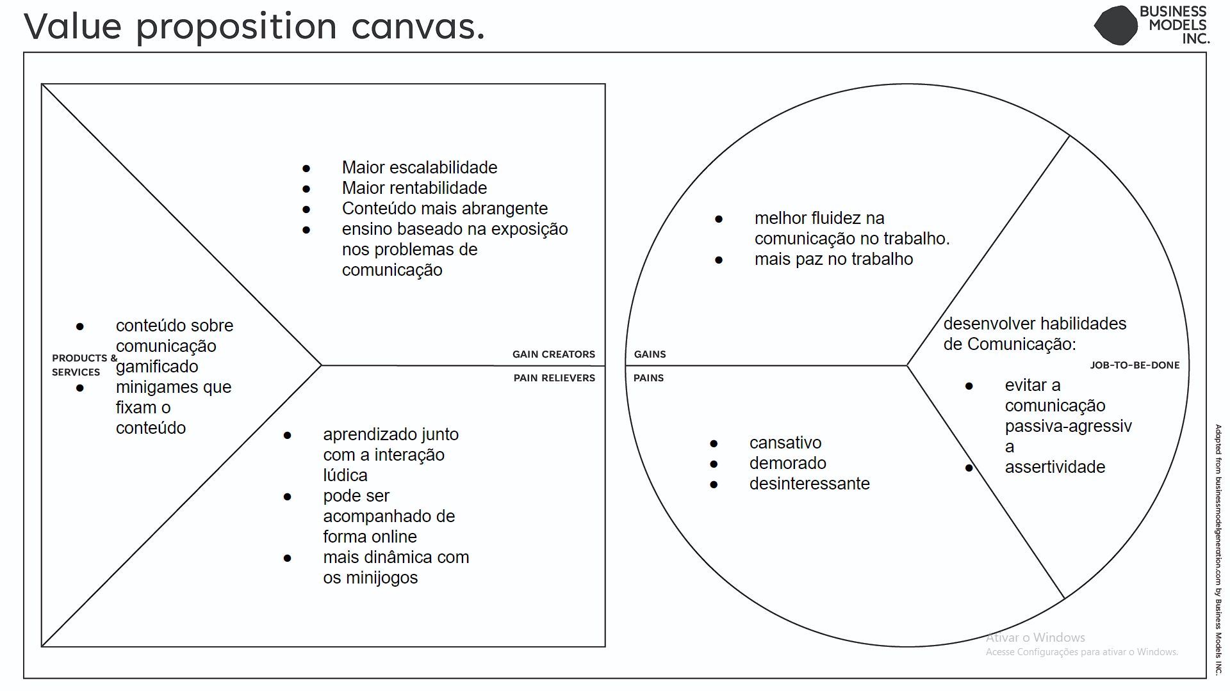Figura 18 - *Value Proposition Canvas.* Fonte: Business Model Inc. Disponível em: https://www.businessmodelsinc.com/en/inspiration/tools/value-proposition-canvas. Acesso em: 4 fev. 2023. As informações sobre a empresa foram adicionadas pela equipe.

* 1. **Matriz de Riscos**

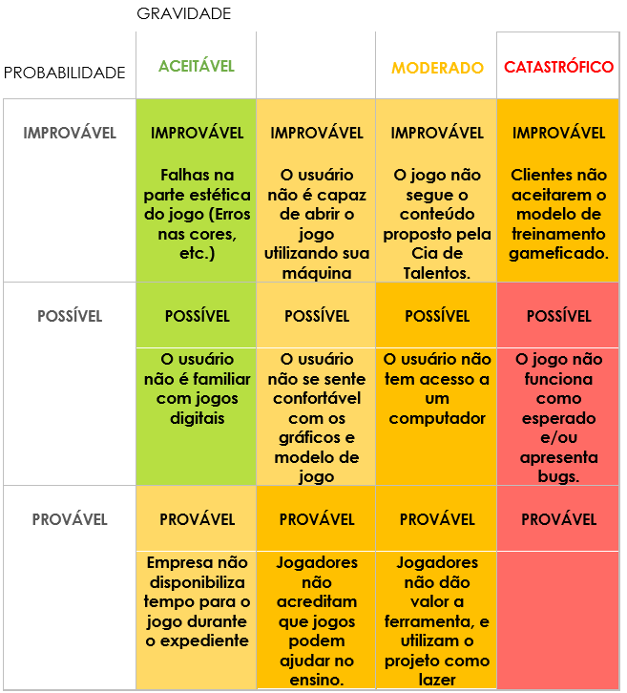Figura 19 - *Matriz de Riscos*. Fonte: Elaborado pelos autores (2023).

1. **Relatórios de Testes**
   1. **Recursos de acessibilidade**

O jogo CoWo é um jogo de interação com NPCs no ambiente de trabalho, que possui apenas o recurso de acessibilidade para deficientes auditivos implementado em sua versão atual, uma vez que as conversas entre Player e NPCs são escritas. No entanto, a equipe de desenvolvimento reconhece a importância de tornar o jogo mais acessível e está empenhada em trabalhar para implementar recursos de acessibilidade no futuro.

Possibilidade de recursos futuros:

1. Opções de cores e contraste: Adicionar opções de cores e contraste pode ajudar jogadores com deficiências visuais a identificar melhor os objetos e personagens no jogo.
2. Controles personalizados: Oferecer controles personalizados pode ajudar jogadores com deficiências motoras a jogar o jogo de maneira mais confortável e eficiente.
3. Opções de tamanho e tipo de fonte: Adicionar opções de tamanho e tipo de fonte pode ajudar jogadores com deficiências visuais e pessoas com dislexia a ler o texto do jogo com mais facilidade.
4. Opções de velocidade de jogo: Adicionar opções de velocidade de jogo pode ajudar jogadores com deficiências cognitivas ou que preferem jogar em um ritmo mais lento a aproveitar o jogo com mais facilidade.
   1. **Testes de qualidade de software**

Realizamos os testes de qualidade de software com aproximadamente dez usuários, sendo eles alunos e professores inseridos no meio corporativo e dentro da faixa-etária e do público alvo. Para tal, um integrante do grupo guiou os usuários quando ajuda externa foi exclusivamente necessária, enquanto outros dois anotaram observações quanto a erros (bugs), jogabilidade, performance e usabilidade.

A seguir estão os principais resultados obtidos:

- Música sendo executada sem travar;

- Textos sendo dispostos na tela sem travar;

- Progressão geral do jogo sem travar;

- Faltam mecânicas como “apagar”, “mudar de palavra” , “caracteres especiais” e dicas no minigame de palavras-cruzadas;

- Faltam mecânicas como explicar porque essa não é a melhor resposta

- Botões não estão evidentes;

- Falta um retorno visual e sonoro ao usuário mais evidente de que ele está tomando as decisões esperadas.

Para resolver esses problemas, pensamos nas seguintes soluções:

- Implementar mecânicas de “apagar”, “trocar de palavra” , “caracteres especiais” e dica nas palavras cruzadas;

- Botões possuem ícones com rosto das personagens para ficar mais evidente;

- Implementar efeitos sonoros de “acertou” e “errou” e uma tela de conclusão de fase.

* 1. **Testes de jogabilidade e usabilidade**

Os testes de jogabilidade e usabilidade do jogo CoWo foram realizados com o objetivo de identificar possíveis problemas de usabilidade que pudessem afetar a interação do usuário com a interface do jogo. Foram avaliados aspectos como navegação, clareza das instruções, feedback visual e facilidade de uso.

Os testes foram realizados na faculdade Inteli entre grupos de diferentes salas para avaliar a experiência do usuário em jogos educativos desenvolvidos por nós, estudantes da instituição. O objetivo era identificar possíveis problemas de usabilidade e de jogabilidade, sem os desenvolvedores, que poderiam afetar a compreensão e aprendizagem dos jogadores.

O processo de realização dos testes começou com a seleção de grupos de estudantes que desenvolveram jogos educativos durante um projeto acadêmico. Em seguida, os jogos foram avaliados por estudantes da mesma turma que nosso grupo, que verificaram o fluxo de jogo, a interface do usuário e a experiência geral de jogabilidade.

Após a avaliação preliminar, os jogos foram disponibilizados para testes pelos grupos de estudantes selecionados de diferentes salas. Os testes foram realizados em salas de aula da faculdade, em que 6 grupos de 8 jogadores foram convidados a jogar os jogos. Esses testes foram realizados sem a presença dos desenvolvedores e, posteriormente, os usuários tiveram que fornecer um feedback sobre sua experiência através de um formulário (Apêndice B).

Os resultados dos testes foram coletados e analisados pela nossa equipe. Foram identificados alguns problemas com a interface do usuário, como falta de clareza nas instruções, o que dificultava o entendimento do jogo. Além disso, algumas áreas do jogo eram confusas pois ainda não haviam sido completamente desenvolvidas, o que prejudicava a experiência do usuário.

No entanto, a maioria dos jogadores relatou que os jogos eram divertidos e engajadores, e que os conceitos educacionais eram apresentados de forma interessante e fácil de entender. Alguns jogadores também sugeriram algumas melhorias para aumentar a jogabilidade e tornar o jogo mais condizente com um ambiente real de escritório.

Com base nos resultados dos testes, nossa equipe de desenvolvedores fez algumas alterações na interface do usuário para torná-la mais clara e fácil de entender. Essas alterações eram predominantemente visuais, adicionando sprites para indicar visualmente uma mudança de cena, ícone de acesso ao livro e ao áudio e repaginando a interface do minigame caça-palavra. Ademais, também foram aprimoradas as falas e implementados os conteúdos pendentes.

Além disso, as principais observações feitas pelos jogadores sobre a jogabilidade e usabilidade dos jogos foram:

* Opções de respostas não estavam muito condizentes com a realidade;
* Faltou as instruções do caça-palavras;
* Seria interessante poder usar o botão de "Espaço" para pular a animação dos diálogos;
* Mudar uma das respostas da palavra cruzada;
* Botão de volume não funciona na tela das palavras-cruzadas;
* Havia a necessidade de digitar duas vezes a primeira letra das palavras-cruzadas.

Com essas informações, nossa equipe trabalhou para implementar toda e cada uma das mudanças sugeridas pelos jogadores e garantir que a experiência de jogo fosse a mais agradável e eficaz possível para os usuários.

* 1. **Testes de experiência de jogo**

Os testes de experiência do jogo CoWo foram realizados com o objetivo de avaliar a jogabilidade do jogo e a experiência geral do usuário. Foram avaliados aspectos como engajamento, desafio e diversão do jogo.

Os testes foram realizados na faculdade Inteli permitiram avaliar a experiência dos usuários em jogos educativos desenvolvidos pelos estudantes da instituição. O processo de realização dos testes começou com a seleção de grupos de estudantes que desenvolveram jogos educativos durante um projeto acadêmico. Em seguida, os jogos foram avaliados por estudantes da mesma turma que nosso grupo para verificar o fluxo de jogo, a interface do usuário e a experiência geral de jogabilidade.

Após a avaliação preliminar, os jogos foram disponibilizados para testes pelos grupos de estudantes selecionados de diferentes salas. Os testes foram realizados em salas de aula da faculdade, e os jogadores foram convidados a jogar os jogos e fornecer feedback sobre sua experiência. Os resultados dos testes foram coletados e analisados pela equipe de desenvolvedores.

A maioria dos jogadores relatou que os jogos eram divertidos e engajadores e que os conceitos educacionais eram apresentados de forma interessante e fácil de entender.

Com base nos resultados dos testes, foram feitas alterações no jogo para melhorar a jogabilidade e a experiência geral do usuário. Foram feitas mudanças na interface do jogo para torná-la mais clara e fácil de entender, além de aprimorar as falas e terminar de implementar os conteúdos pendentes. Também foram feitas mudanças nas opções de respostas e nas instruções do jogo para torná-las mais realistas e completas.

1. **Referências**

MAGRETTA, Joan. **Entendendo Michael Porter**: O guia essencial da competição e estratégia. Rio de Janeiro: Alta Books, 2011.

SCOTT, Gordon. Porter's 5 Forces Explained and How to Use the Model: The fundamentals you need to analyze an industry's weaknesses and strengths. **Investopedia,** 2023. Disponível em: <https://www.investopedia.com/terms/p/porter.asp>. Acesso em: 08 mar. 2023.

KENTON, Will. SWOT Analysis: How To With Table and Example: These frameworks are essential to fundamentally analyzing companies. **Investopedia,** 2022. Disponível em: <https://www.investopedia.com/terms/s/swot.asp>. Acesso em: 08 mar. 2023.

EQUIPE TOTVS. Análise SWOT: o que é, para que serve, benefícios e como fazer. **Totvs,** 2022. Disponível em: [https://www.totvs.com/blog/negocios/analise-swot](https://www.totvs.com/blog/negocios/analise-swot/). Acesso em: 09 mar. 2023.

ANDREY MOURA. Por que a Deep Web é tão perigosa? [vídeo online]. 1 vídeo (19 min 56 s). CanalTech, 13 jul. 2017. Disponível em:<https://www.youtube.com/watch?v=ReM1uqmVfP0>. Acesso em: 10 mar. 2023.

B2B INTERNATIONAL. What Is The Value Proposition Canvas? **B2B International**, 2018. Disponível em:<https://www.b2binternational.com/research/methods/faq/what-is-the-value-proposition-canvas>. Acesso em: 05 abr. 2023.

NAPOLEÃO, Bianca Minetto . Matriz de Riscos (Matriz de Probabilidade e Impacto). **Ferramentas da qualidade,** 2019. Disponível em: <https://ferramentasdaqualidade.org/matriz-de-riscos-matriz-de-probabilidade-e-impacto>. Acesso em: 02 mar. 2023.

**Apêndice A**

Protótipo com mudanças estéticas e funcionais após o teste de software: <https://www.figma.com/file/VQgRg5x2jPaJzLKezUZxfN/CoWo---P%C3%B3s-Testes-GDD?t=ez5yrXMaRiyouYr8-1>

**Apêndice B**

Tabela com dados de teste de qualidade de software: <https://docs.google.com/spreadsheets/d/18gjErlFz7l5QMxtuT2qqZ2LllMuTbpn4MD3FRVR9Bls/edit?usp=sharing> [img717.pdf](https://drive.google.com/file/d/1apD5xGZZIismVPdubLmX7onCZejEK3Uw/view)

**Apêndice C**